武汉大学
计算机学院中级实训

Spring of Vein健康管理项目立项报告

项目成员： 田凯，李梓芊，俞伟鹏
撰 写 人： 田凯 2023 年 6 月 25 日
评 审 人： 年 月 日

武汉凡诺软件技术有限公司
2023年

修订记录

日期 | 修订版本 | 修改章节 | 修改描述 | 修订人

目 录
xxxx项目立项报告 1
1.项目提出 4
1.1 项目简介 4
1.2 类似产品或系统的分析 4
1.3 产品或系统的特色及预计达到的目标 4
2.团队组成和计划 5
2.1项目计划 5
2.2 项目成员及背景和各项职责 5
3. 风险评估和规避 6
3.1 过程中存在的技术风险 6
3.2 过程中存在的管理风险 6
3.3 其它可能的风险 6

1.项目提出

1.1 项目简介
随着现代工作压力的增大和老年人数量的上升，心脑血管疾病已是全球范围内的健康问题。在我身边的朋友中，既有一些因为长期学业压力而在年纪轻轻时就出现了心脏问题，比如心律不齐和窦性心律过缓。同时，也有一些他们的长辈患上了心脑血管疾病。他们的生活受到了巨大的影响。他们不仅要定期去医院检查，而且还需要密切关注生活习惯和日常活动，以减少患病的风险。
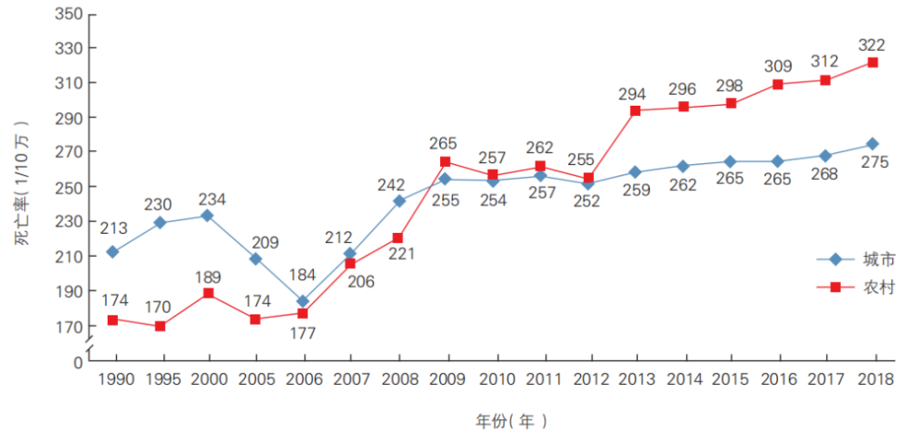
图 1 中国心血管病患病率处于持续上升阶段
然而，我们注意到，对于许多人来说，这种管理过程常常是充满困难的。例如，一些人可能不知道他们的生活习惯是否健康，又或者他们可能忘记定期检查，甚至可能在一次次的医院之旅中感到压力和焦虑。而且，当他们使用现有的健康管理应用程序时，他们往往觉得功能繁多而混乱，难以找到真正需要的信息。
我们看到这一点，便萌生了一个念头：如果有一款应用程序能够帮助这些人更好地管理自己的健康，那将是多么的有益。它可以提供相关的生活习惯建议，提醒他们进行定期检查，甚至提供心理支持，帮助他们应对日常生活中的压力。而且，它必须是简洁明了，易于使用，保护用户隐私的。
因此，我们开始设计这款应用。我们希望它不仅能够满足用户对心脑血管健康管理的需求，而且还能提供一种安心的方式，让用户知道他们的生活习惯正在帮助他们保持健康。更重要的是，随着人工智能时代的来临，视觉算法，llm大语言模型的喷涌而出，我们可以在传统的机器学习算法上加以提高，给出例如通过人脸识别算法识别软件使用者目前的心情进而推断出相应的心理疾病风险，精神状态的好坏同样可以影响人体罹患中风心脏病的概率。又或者我们可以利用大语言模型来提供更加灵活，更符合使用者个人情况的分析和健康建议。我们希望通过这些新型技术来为用户的生命健康保驾护航。

1.2 类似产品或系统的分析
目前市场上已经有许多类似的健康管理应用,比如Keep、小米健康、autosleep等。这些应用大致可以分为以下几类:
- 健康管理类:提供健康知识学习、生活习惯跟踪等功能,帮助用户更好地监控自己的健康,如安卓、苹果系统内置健康、autosleep等。这类应用功能较为简单,无法提供定向的医疗建议。
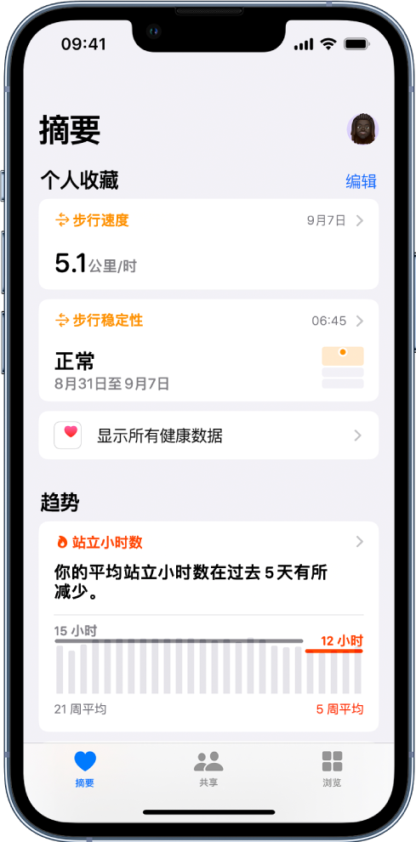
图 2 苹果系统内置健康软件
- 疾病管理类:面向特定疾病群体,提供疾病知识学习和生活管理建议,如糖尿病应用、高血压应用等。这类应用功能较为专一,无法覆盖更广范围的健康管理需求。
- 心理咨询类:提供心理测试、放松训练等功能,帮助用户管理压力和心理状况。代表产品如壹心理、简单心理等。这类应用主要面向心理健康领域,功能无法满足全面身体健康管理的需求。
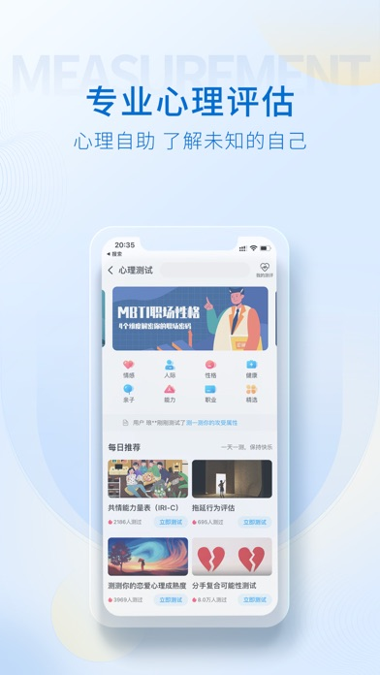
图 3 壹心理软件
综上,我们的应用定位为一款AI驱动的功能更为广泛的健康管理工具,面向更加广泛的人群,功能融合健康管理、疾病管理以及心理管理，人工智能算法、心脑血管风险预测等多个方面,并利用AI技术提供高度定制化的服务,从而弥补现有类似产品的不足,满足用户的个性化健康管理需求。

1.3 产品或系统的特色及预计达到的目标
这款心脑血管健康管理应用的特色在于其全面性和个性化设计。应用程序受到先进的人工智能技术，包括LLM大语言模型和视觉识别算法的驱动，这使得它可以根据用户的具体情况，如年龄、性别、体重和生活习惯等因素，为他们提供精准且个性化的健康建议和心脑血管风险评估。此外，该应用在设计上不仅包括健康管理和疾病管理，还考虑到了心理管理，因此能够全方位地满足用户的健康需求。其用户界面设计简洁明了，使得用户能够快速找到他们所需的信息，并轻松地管理自己的健康状况。在保障用户体验的同时，我们还高度重视用户的隐私保护，采取严格的保护措施确保用户的个人信息和数据安全。
预期的目标是，通过这款应用程序，我们希望能够提高用户的心脑血管健康意识。这将通过普及健康知识和评估风险的方式实现，以使用户更关注他们自己的心脑血管健康状况。我们还期望通过提供个性化的健康建议和预防措施，帮助用户改善生活习惯，从而降低心脑血管疾病的发病率。这不仅可以缓解因心脑血管疾病导致的医疗需求，进而减轻医疗资源的压力，同时还可以提高用户的生活质量，帮助他们改善生活习惯、减压应对，从而提高他们的整体身心健康水平。总的来说，我们期望这款AI驱动的心脑血管健康管理应用能够为广大用户提供一种安心、舒适的健康管理方式，并在心脑血管疾病的预防和管理方面发挥积极作用。

2.团队组成和计划

2.1项目计划
2023年 06 月 19 日 - 2023年 7 月 8 日 （计3周）

进度估算
阶段 | 开始日期 | 结束日期 | 工作日
软件计划 | 6月19日 | 6月21日 | 3天
需求调研和分析 | 6月23日 | 6月25日 | 3天
概要设计 | 6月23日 | 6月30日 | 8天
编码 | 6月24日 | 7月6日 | 13天
测试 | 6月30日 | 7月8日 | 8天
部署及验收 | 7月4日 | 7月8日 | 3天
总计 |  |  | 20天

2.2 项目成员及背景和各项职责

成员 | 班级 | 小组身份
田凯 | 软工三班 | 组长
俞伟鹏 | 软工五班 | 组员
李梓芊 | 软卓班 | 组员

阶段 | 成员
软件计划 | 田凯、李梓芊、俞伟鹏
需求调研 | 田凯、李梓芊、俞伟鹏
需求分析（原型图及用例图） | 田凯、李梓芊、俞伟鹏
概要设计（数据库） | 田凯、李梓芊
详细设计 | 田凯、李梓芊、俞伟鹏
编码（前端） | 李梓芊、俞伟鹏
编码（后端） | 田凯
测试 | 李梓芊
部署及验收 | 俞伟鹏

3. 风险评估和规避

3.1 过程中存在的技术风险
（1）AI技术的应用准确性。AI算法虽然强大，但仍存在误判的风险。例如，面部识别情绪分析可能受到环境光线、面部遮挡等因素影响，导致分析结果的准确性降低。
（2）数据保护和隐私风险。用户的健康数据和个人信息需要得到充分的保护，任何数据泄露都可能导致重大风险。
（3）应用界面的用户友好性。如果用户发现应用的界面复杂难用或者功能不直观，可能会降低他们使用应用的意愿。
（4）AI的不可解释性。由于AI的“黑箱”特性，用户可能对AI如何生成建议的过程产生疑惑，这可能会影响他们对AI建议的信任度。
解决方案：
对于第一点，我们将进行AI算法的优化和升级，包括持续的机器学习和深度学习等。同时，我们将在应用中明确告知用户，AI的建议并非医疗诊断，不能替代专业医师的建议。 对于第二点，我们将实施严格的数据保护政策和技术，包括数据加密、匿名化处理等措施来保护用户的数据安全。对于第三点，我们将尽可能采用简洁直观的设计，并确保每项功能都易于理解和使用。在设计阶段，我们会进行当下健康类别软件的优秀案例，以此来改善我们的产品。对于第四点，虽然我们可能无法完全解决AI的不可解释性问题，但我们可以采取一些措施来提高透明度。例如，我们可以提供一些基本信息，解释AI如何使用用户的数据，并强调我们的AI是作为辅助工具，而非替代医疗专家的工具。另外，我们还可以使用一些可解释AI（XAI）技术，尽可能地向用户解释AI的决策过程。

3.2 过程中存在的管理风险
（1）项目管理风险。项目可能面临时间、质量和预算的管理挑战。
（2）合规性风险。随着数据隐私和健康相关法规的不断更新，应用可能面临不合法的风险。
解决方案：
对于第一点，我们将实施严格的项目管理，制定详细的时间表和预算，并按阶段进行质量检查。同时，我们将保持与各团队的沟通，确保每个团队了解并遵循项目计划。 对于第二点，我们将持续关注相关法律法规的变化，并在必要时进行调整，以保证应用的合规性。

3.3 其它可能的风险
（1）市场接受度风险。虽然我们的产品充满创新，但仍存在市场接受度不高的风险。
（2）依赖第三方技术平台的风险。我们的应用可能依赖于某些第三方平台（例如各种云服务平台等），如果这些平台更新过快导致一些软件不再兼容，可能影响到我们的服务。
解决方案：
对于第一点，我们将在应用开发早期就进行市场调研，以了解用户的需求和反馈，并根据反馈进行产品的迭代和优化。对于第二点，我们将尽量选择相对稳定的平台，并提前固定下来所需要的软件版本，尽量使平台的变动所带来的影响降到最小。

